Klubb i Hollands näst högsta liga satsar på premiumkvalitet från
Polytan:
Nytt proffskonstgräs för Achilles ´29
Sedan säsongen 2016/17 håller proffsfotbollsklubben Achilles ´29
(Jupiler League) från Groesbeek sina hemma matcher i ”Sportpark De Heikant” på konstgräs. Vid bytet från naturgräs till konstgräs valde klubben som spelar i den näst högsta ligan att satsa på LigaTurf RS Pro II CoolPlus – ett konstgrässystem med släta filament som Polytan har utvecklat explicit för proffsfotboll. Ett hitintills i Holland unikt elastiskt skikt ger en varaktigt optimal kraftreducering. Som instrött granulat valde man det särskilt högvärdiga Infill Bionic fibre, som består av komplett nyproducerade EPDM-granulat.
Att konstgräs sedan länge har etablerat sig inom toppfotbollen bevisade inte minst FIFA WM i damfotboll 2015 i Kanada – där övertygade Polytan med premiumgräset LigaTurf RS+ CoolPlus i slutspelsstadion ”BC Place” i Vancouver. Inom den holländska fotbollen satsar de ansvariga redan sedan mer än tio år tillbaka på det robusta alternativet till naturgräs. För närvarande spelar lite mer än hälften av alla holländska proffsklubbar på konstgräs på sina arenor.
I klubben Achilles ´29 arena ”Sportpark De Heikant” installerades från maj till juli 2016 det nya konstgrässystemet LigaTurf RS Pro II CoolPlus från Polytan, ett system som den tyska specialisten för idrottsbeläggningar introducerade på marknaden hösten 2015. Liksom i slutspelsstadion på FIFA dam-VM i Kanada använder man sig av det inströdda granulatet Infill Bionic fibre. Det speciella med detta: Tack vare den organiska strukturen hos de komplett nyproducerade och särskilt högvärdiga EPDM-granulaten skapas en ännu mjukare, naturligt fjädrande yta. Granulaten är – till skillnad mot den kantiga, slätt skurna formen hos konventionell infill – oregelbundet formade. På samma sätt som naturligt växande råvaror känns de väldigt sköna mot huden. Dessutom hänger hos Infill Bionic Fibre mer vatten kvar vid granulaten. Det gör att närkamper med tacklingar fungerar nästan som på naturgräs. Även när det är torrt är gräset mindre strävt.
Därutöver ger en optimerad garngeometri och materialformulering bättre spelegenskaper och en ännu högre slittålighet hos konstgrässystemet LigaTurf RS Pro II CoolPlus. Den patenterade ENTANGLEMENT Technologie – ett särskilt nätverk skapat av gräsfibrernas molekylkedjor – gör att gräset är mjukt och skönt även med en högre tvärsnittstjocklek (400 µm). Och tack vare det tjockare tvärsnittet återhämtar sig planen efter belastning utan ytterligare vårdande åtgärder på ett sätt som ligger över genomsnittet.
För optimal kraftreducering och därmed skydd mot skador hos spelarna sörjer det på plats installerade, 25 mm tjocka elastiska skiktet av en typ som är helt unik i Holland. Det består av återvunnet, högelastiskt gummigranulat och bibehåller sin elasticitet under mer än 30 år.
Som ytterligare mervärde erbjuder Polytan LigaTurf RS Pro II CoolPlus som första konstgräs med BiColour färggivning som standard. De tvåfärgade ljus- och mörkgröna grässtråna ger planen en mättad naturlig grön ton som liknar naturgräs. Standard sedan länge hos proffsfotbollsystem från Polytan är CoolPlus Funktionen: Här reflekterar pigment på filamenten solstrålningen och reducerar på så sätt uppvärmningen av spelplanen.
Intresserade hittar mer information på www.polytan.com.

Bildtexter (Bildkälla: Tomislav Vukosav/Polytan)
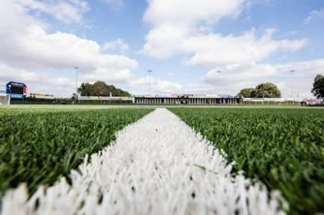 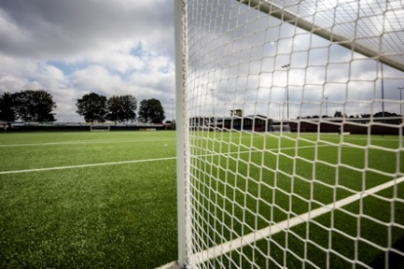
Polytan_Achilles_29_01.jpg Polytan__Achilles_29_02.jpg
Sedan juli spelar fotbollsproffsen i andraligaklubben Achilles ´29 på ett högmodernt konstgräs från Polytan – för en varaktigt optimal kraftreducering sörjer ett 25 mm tjockt elastiskt skikt av en typ som är helt unik i Holland

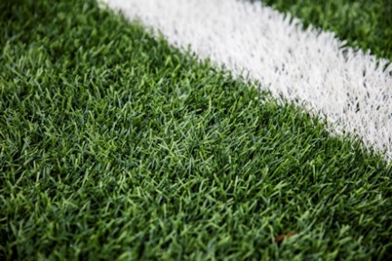 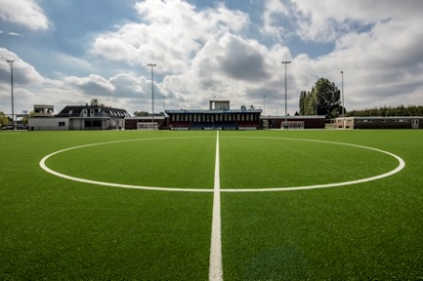
Polytan_Achilles_29_01.jpg Polytan__Achilles_29_02.jpg
Liksom i finalstadion under FIFA dam-VM i Kanada fylldes det nya konstgräset LigaTurf RS Pro II CoolPlus von Polytan med Infill Bionic fibre. Det består av särskilt högvärdiga, komplett nyproducerade EPDM-granulat med organisk struktur för optimala spelegenskaper.

Polytan GmbH:
Att skapa det optimala underlaget för idrottsliga framgångar - det har varit Polytans mål sedan 1969. Ständigt fokuserad på de modernaste idrostsmedicinska rönen utvecklar specialisten för idrottsbeläggningar utomhus ständigt sina konstbeläggningar och konstgrässystem vidare. Exempelvis har dagens konstgränsplaner en naturnära gräskänsla och mycket goda spelegenskaper. Konstbeläggningar av mycket hög kvalitet kan fås från stötdämpande fallskyddsgolv och multifunktionella allvädersplatser till highspeed-ytor för internationella friidrottsgalor. Vid sidan av egen utveckling, tillverkning och installation av idrottskolven levererar Polytan även tjänster för linjering, reparation, rengöring och underhåll. Samtliga produkter uppfyller de aktuella nationella och internationella normerna och har alla relevanta certifikat från internationella idrottsförbund som FIFA, FIH, World Rugby och IAAF.

Kontakt Agentur:
Seifert PR GmbH (GPRA)
Barbara Mäurle
Zettachring 2a
70567 Stuttgart
0711 / 77918-26
barbara.maeurle@seifert-pr.de
Kontakt Unternehmen:
Polytan GmbH
Tobias Müller
Gewerbering 3
86666 Burgheim
08432 / 8771
tobias.mueller@polytan.com

